Intenzioni delle Sante Messe

Dal 20 al 28 aprile
Sabato 20 aprile – Camino  + Postai Carmen (1° Ann.), Aquino  Vito e fratelli  Domenica 21 aprile  * Per la parrocchia di Camino  + Orazio, Sandra e Egidio  + Pedron Ruggero  + Orlando Santa, Epidio e Tenezio  + Giacomazzi Tiziano (Ann.)  + Primo, Ottorino e Lidia  + Borgolotto Antonio (Ann.)  * Per la Madonna  * Per la parrocchia di Fratta  + Miotti Antonio  + Borga Letizia, Forniz Annita e  Tinazzi Stefania  + Querin Silvana  + Uliana Walter, Nicolò, Umberto e  Vittorino  + Dalla Pietà Raffaele e Zanatta  Giuseppe  Lunedì 22 aprile - Fratta  Martedì 23 aprile – Camino  + Miotti Antonio  + Tonello Giuseppina, Elio e Giuseppe  Mercoledì 24 aprile – Fratta | Giovedì 25 aprile – Camino  + Guerrera Antonino  Venerdì 26 aprile – Fratta  + Marcuzzo Franco (compl.)  Sabato 27 aprile – Camino  + Fam. Faoro  + Damo Carlo, Sergia e Tiziana  Domenica 28 aprile  * Per la parrocchia di Camino  + Fregonese Egidio e Andreon Dino  + Buoro Felice e Benedetti Severina  + Buoro Italico e Irma  * Per la parrocchia di Fratta  + Momesso Piergiorgio (ordinata dai  fratelli e dalle sorelle)  + Momesso Luigi e Franceschi  Giuliana  + Querin Rino e Battistella  Giuseppina  + Per gli amici del “BARCO”: Ilario,  Guido, Anita, Franco, Tarcisio,  Giorgio e Raffaele  + Carpenè Remigia e Marchesin  Angelo (Ann.)  * In occasione del 45° anniversario  di matrimonio di Roberto e Marisa

Prossimo pellegrinaggio diocesano a Lourdes
Dal 24 al 28 giugno, con il Vescovo Corrado, per ammalati e pellegrini. Il viaggio verrà fatto in aereo. Per informazioni e costi rivolgersi ai responsabili di zona dell’UNITALSI. Per Oderzo: Fregonas Onella al numero 3355816017.

L’inquietudine della ricerca della verità, della ricerca di Dio, diventa l’inquietudine di conoscerlo sempre di più e di uscire da se stesso per farlo conoscere agli altri. E’ proprio l’inquietudine dell’amore.
(Papa Francesco, Omelia, Cap. Gen. dei Padri Agostiniani, 28/08/2013)

Per un aiuto di solidarietà: Per le famiglie bisognose del territorio opitergino, segnaliamo l’IBAN del Fondo della Carità che opera a nome delle nostre Comunità:
IT25 V030 6961 8651 0000 0004 058 - INTESA SAN PAOLO ODERZO.

CAMINO |  |  | FRATTA
S. Bartolomeo |  |  | SS. Filippo e Giacomo
21 aprile 2024
IV Domenica di Pasqua

Dal vangelo secondo Giovanni (10,11-18)
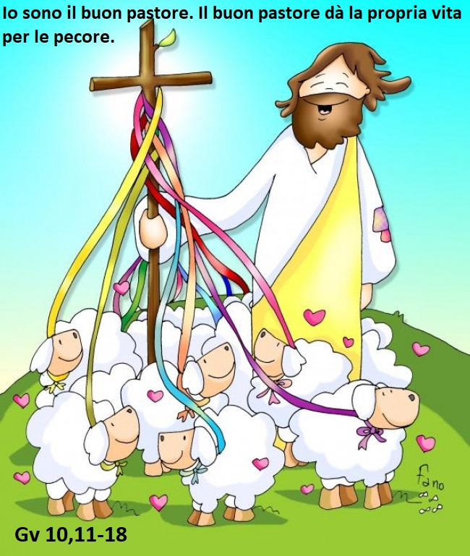
In quel tempo, Gesù disse: «Io sono il buon pastore. Il buon pastore dà la propria vita per le pecore. Il mercenario – che non è pastore e al quale le pecore non appartengono – vede venire il lupo, abbandona le pecore e fugge, e il lupo le rapisce e le disperde; perché è un mercenario e non gli importa delle pecore.
Io sono il buon pastore, conosco le mie pecore e le mie pecore conoscono me, così come il Padre conosce me e io conosco il Padre, e do la mia vita per le pecore. E ho altre pecore che non provengono da questo recinto: anche quelle io devo guidare. Ascolteranno la mia voce e diventeranno un solo gregge, un solo pastore.
Per questo il Padre mi ama: perché io do la mia vita, per poi riprenderla di nuovo. Nessuno me la toglie: io la do da me stesso. Ho il potere di darla e il potere di riprenderla di nuovo. Questo è il comando che ho ricevuto dal Padre mio».

Cell. don Pierpaolo 392 2349411 - e-mail: donpierpa@me.com
Nel caso di decessi rivolgersi alla parrocchia del duomo di Oderzo (0422-717590) che provvederà ad avvisare il parroco ed i referenti per il servizio necessario.
Per ordinare intenzioni per le S. Messe o per altre informazioni rivolgersi in sacristia al termine delle Messe o recarsi in ufficio parrocchiale presso la canonica di Camino (apertura martedì 9.30-11.00, giovedì 15.30-17.00 e sabato 10.00-11.30). I genitori che desiderano donare il Battesimo ai propri figli possono rivolgersi in canonica a Camino.
Tel. Ufficio parr. di Camino e Fratta 0422-717710 - e-mail parrocchia@camino-oderzo.it
Il foglietto e il giornalino parrocchiali sono scaricabili all’indirizzo www.camino-oderzo.it

Vita Parrocchiale

Incontri con i sacerdoti a Camino e a Fratta
Il parroco sarà a disposizione per colloqui e per le diverse necessità chiedendo la cortesia di chiamarlo al no: 3922349411. Il parroco e i sacerdoti sono sempre a disposizione per le necessità degli anziani, dei malati e delle famiglie, per la confessione e la S. Comunione; chi ha piacere avere la visita può contattare:
Don Pierpaolo: 3922349411/Don Giovanni: 3493177545/Don Angelo: 3409750116.

Offerte (Grazie per il sostegno alla vita delle nostre Comunità)
Camino: per la parrocchia € 100 dalla Bottega Altromercato Oderzo per uso salone parrocchiale; € 100 dal battesimo di Enea e Mia Rinaldo (14/04); € 100 dal battesimo di Leonardo Zanusso (14/04).
Fratta: ---.

Cena di beneficenza per Padre Bruno Dall’Acqua
Domenica 27 aprile a Camino cena di beneficenza a base di spiedo, per Padre Bruno Dall’Acqua. Viene richiesto un contributo di € 25 a persona. Per prenotazioni telefonare a Pio, al 3491459390, entro domenica 21 aprile.

Iniziative estive
Grest: dal 16 al 30 giugno. Campiscuola: 9 - 15 giugno per le classi 4ª e 5 ª elementare; 28 luglio - 3 agosto per le classi 1 ª e 2 ª media; 26 agosto - 1 settembre per la 3 ª media.

61ª Giornata mondiale di preghiera per le vocazioni
«Chiamati a seminare la speranza e a costruire la pace»
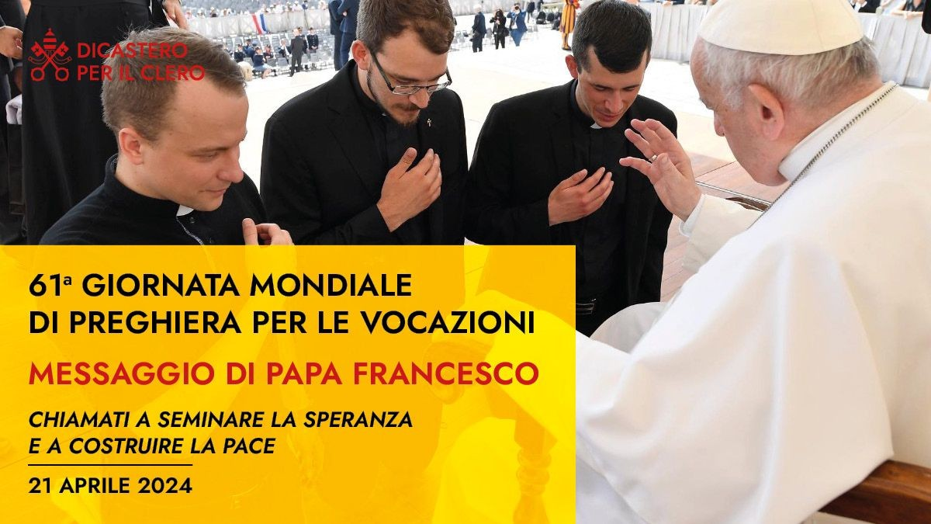
Questa Giornata è dedicata, in particolare, alla preghiera per invocare dal Padre il dono di sante vocazioni per l’edificazione del suo Regno: «Pregate dunque il signore della messe, perché mandi operai nella sua messe!» (Lc 10,2). E la preghiera – lo sappiamo – è fatta più di ascolto che di parole rivolte a Dio. Il Signore parla al nostro cuore e vuole trovarlo aperto, sincero e generoso. La sua Parola si è fatta carne in Gesù Cristo, il quale ci rivela e ci comunica tutta la volontà del Padre. In quest’anno 2024, dedicato proprio alla preghiera in preparazione al Giubileo, siamo chiamati a riscoprire il dono inestimabile di poter dialogare con il Signore, da cuore a cuore, diventando così pellegrini di speranza, perché «la preghiera è la prima forza della speranza. Tu preghi e la speranza cresce, va avanti. Io direi che la preghiera apre la porta alla speranza. La speranza c’è, ma con la mia preghiera apro la porta» (Catechesi, 20 maggio 2020). (Estratto del messaggio del papa).
Calendario settimanale
Dom. 21 | C  F | IV Domenica di Pasqua  61ª Giornata mondiale di preghiera per le vocazioni  Ore 09.00 Santa Messa  Ore 10.30 Santa Messa
Lun. 22 | F | Ore 18.00 Santa Messa nella chiesa di san Valentino
Mar. 23 | C  F | Ore 18.00 Santa Messa  Ore 21.00 Riunione per i genitori disponibili ad aiutare al Grest
Mer. 24 | C  F | Ore 14.30 catechismo (elementari)  Ore 18.00 Santa Messa nella chiesa di san Valentino
Gio. 25 | C | San Marco, evangelista  Ore 08.30/18.30 adorazione eucaristica Cappella San Francesco (vicino al Duomo)  Ore 18.00 Santa Messa
Ven. 26 | F  F  F  F  C | Ore 14.30 catechismo (3ª, 4ª elementare e 1ª media)  Ore 14.45 catechismo (2ª media)  Ore 15.30 catechismo (1ª e 2ª elementare)  Ore 18.00 Santa Messa nella chiesa di san Valentino  Ore 20.30 In canonica a Camino incontro con i Ministri straordinari  della Santa Comunione di Fratta e di Camino
Sab. 27 | C  C | Ore 14.30 attività del patronato  Ore 09.30 Festa diocesana dei chierichetti in seminario a Vittorio Veneto con la Santa Messa alle ore 11.30 in cattedrale con il vescovo  Ore 18.00 Santa Messa
Dom.28 | C  F | V Domenica di Pasqua  In Seminario e al Castello San Martino di Vittorio Veneto  oggi vivranno una giornata di Ritiro Spirituale i genitori  e i ragazzi in preparazione alla Prima Comunione  Ore 09.00 Santa Messa con il Battesimo di Delia Franceschi  e Lucia Pegorer  Ore 10.30 Santa Messa

Preghiera per la 61ª Giornata Mondiale
di Preghiera per le Vocazioni
Signore Gesù Cristo, Figlio del Padre, che sempre vieni a dimorare in mezzo a noi,
facci vivere secondo i tuoi sentimenti affinché le nostre comunità
e le nostre case siano capaci di un’accoglienza autentica e cordiale.
I giovani che ci incontrano sentano di essere amati e si liberi in loro quel desiderio
di cercare il senso della propria vita che si rivela nella loro vocazione.
Infondi nel cuore di tutti i battezzati la volontà di spendere la propria vita
nel ministero ordinato, nella vita consacrata, nel matrimonio e nel laicato vissuto
nel mondo, perché la Chiesa, che è la tua e la nostra casa
risplenda della bellezza di tutte le vocazioni. Amen.

